Приложение № 3 к постановлению

главного управления архитектуры и

градостроительства Рязанской области
от 07 ноября 2022 г. № 640-п

«ОПИСАНИЕ МЕСТОПОЛОЖЕНИЯ ГРАНИЦ

4.2 Зона сельскохозяйственного использования

(наименование объекта местоположение границ, которого описано (далее - объект)

Раздел 1

Сведения об объекте
№ п/п | Характеристики объекта | Описание характеристик
1 | 2 | 3
1 | Местоположение объекта | Российская Федерация, Рязанская область, р-н Пронский, г/п Новомичуринское
2 | Площадь объекта ± величина погрешности определения площади (P ± Дельта P) | 9933897кв.м. ± 2788кв.м.
3 | Иные характеристики объекта | Номер зоны:

Раздел 2

Сведения о местоположении границ объекта
1. Система координат МСК-62
2. Сведения о характерных точках границ объекта
Обозначе ние характер ных точек границ | Координаты, м |  | Метод определения координат характерной точки | Средняя квадратичес кая погрешност ь положения характерной точки (Мt), м | Описание обозначения точки на местности (при наличии)
Обозначе ние характер ных точек границ | X | Y | Метод определения координат характерной точки |  | Описание обозначения точки на местности (при наличии)
1 | 2 | 3 | 4 | 5 | 6
ЗУ1(1)
1 | 378242,59 | 1330395,66 | Картометрический метод | 2,50 | -
2 | 378214,88 | 1330423,79 | Картометрический метод | 2,50 | -
3 | 378229,53 | 1330437,53 | Картометрический метод | 2,50 | -
4 | 378257,11 | 1330409,63 | Картометрический метод | 2,50 | -
5 | 378330,58 | 1330475,03 | Картометрический метод | 2,50 | -
6 | 378298,41 | 1330502,06 | Картометрический метод | 2,50 | -
7 | 378335,77 | 1330541,57 | Картометрический метод | 2,50 | -
8 | 378289,3 | 1330561,98 | Картометрический метод | 2,50 | -
9 | 378228,21 | 1330596,83 | Картометрический метод | 2,50 | -
10 | 378141,82 | 1330703,79 | Картометрический метод | 2,50 | -
11 | 378240,18 | 1330814,58 | Картометрический метод | 2,50 | -
12 | 377583,77 | 1330102,69 | Картометрический метод | 2,50 | -
13 | 377586,76 | 1330100,71 | Картометрический метод | 2,50 | -
14 | 377745,94 | 1330003,73 | Картометрический метод | 2,50 | -
15 | 377782,54 | 1329993,35 | Картометрический метод | 2,50 | -
16 | 377824,07 | 1329996,09 | Картометрический метод | 2,50 | -
17 | 377865,05 | 1330013,02 | Картометрический метод | 2,50 | -
18 | 377917,5 | 1330043,07 | Картометрический метод | 2,50 | -
19 | 377860,68 | 1330110,02 | Картометрический метод | 2,50 | -
20 | 377876,74 | 1330123,9 | Картометрический метод | 2,50 | -
21 | 377914,97 | 1330102,99 | Картометрический метод | 2,50 | -
22 | 377932,71 | 1330117,46 | Картометрический метод | 2,50 | -
23 | 377948,32 | 1330130,7 | Картометрический метод | 2,50 | -
24 | 378158,39 | 1330314,27 | Картометрический метод | 2,50 | -
1 | 378242,59 | 1330395,66 | Картометрический метод | 2,50 | -
ЗУ1(2)
25 | 378379,69 | 1330912,44 | Картометрический метод | 2,50 | -
26 | 378372,18 | 1330909,31 | Картометрический метод | 2,50 | -
27 | 378285,7 | 1330852,44 | Картометрический метод | 2,50 | -
11 | 378240,18 | 1330814,58 | Картометрический метод | 2,50 | -
25 | 378379,69 | 1330912,44 | Картометрический метод | 2,50 | -
ЗУ1(3)
28 | 378373,3 | 1330921,41 | Картометрический метод | 2,50 | -
29 | 378374,23 | 1330926,58 | Картометрический метод | 2,50 | -
30 | 378147,72 | 1331246,78 | Картометрический метод | 2,50 | -
31 | 377919,15 | 1331567,95 | Картометрический метод | 2,50 | -
32 | 377749,34 | 1331809,63 | Картометрический метод | 2,50 | -
33 | 377710,93 | 1331870,54 | Картометрический метод | 2,50 | -

Сведения о местоположении границ объекта
34 | 377685,38 | 1331915,48 | Картометрический метод | 2,50 | -
35 | 377592,98 | 1332081,03 | Картометрический метод | 2,50 | -
36 | 377520,11 | 1332211,27 | Картометрический метод | 2,50 | -
37 | 377512,41 | 1332224,56 | Картометрический метод | 2,50 | -
38 | 377501,11 | 1332220,03 | Картометрический метод | 2,50 | -
39 | 377442,84 | 1332196,64 | Картометрический метод | 2,50 | -
40 | 377427,99 | 1332146,76 | Картометрический метод | 2,50 | -
41 | 377424,64 | 1332135,5 | Картометрический метод | 2,50 | -
42 | 377420,91 | 1332088,73 | Картометрический метод | 2,50 | -
43 | 377420,95 | 1331978,97 | Картометрический метод | 2,50 | -
44 | 377247,73 | 1331876,69 | Картометрический метод | 2,50 | -
45 | 377235,1 | 1331865,72 | Картометрический метод | 2,50 | -
46 | 377234,7 | 1331860,31 | Картометрический метод | 2,50 | -
47 | 377229,89 | 1331856,73 | Картометрический метод | 2,50 | -
48 | 377223,67 | 1331859,5 | Картометрический метод | 2,50 | -
49 | 377222,51 | 1331856,77 | Картометрический метод | 2,50 | -
50 | 377231,94 | 1331845,82 | Картометрический метод | 2,50 | -
51 | 377233,49 | 1331844,02 | Картометрический метод | 2,50 | -
52 | 377356,35 | 1331679,13 | Картометрический метод | 2,50 | -
53 | 377406,34 | 1331610,71 | Картометрический метод | 2,50 | -
54 | 377648,73 | 1331310,35 | Картометрический метод | 2,50 | -
55 | 377894,62 | 1330998,17 | Картометрический метод | 2,50 | -
56 | 378133,14 | 1330721,56 | Картометрический метод | 2,50 | -
57 | 377573,09 | 1330109,73 | Картометрический метод | 2,50 | -
58 | 377577,41 | 1330106,88 | Картометрический метод | 2,50 | -
59 | 378232,22 | 1330822,87 | Картометрический метод | 2,50 | -
60 | 378280,18 | 1330861,81 | Картометрический метод | 2,50 | -
61 | 378369,16 | 1330917,82 | Картометрический метод | 2,50 | -
28 | 378373,3 | 1330921,41 | Картометрический метод | 2,50 | -
ЗУ1(4)
62 | 379586,34 | 1331522,78 | Картометрический метод | 2,50 | -
63 | 379587,24 | 1331523,31 | Картометрический метод | 2,50 | -
64 | 379578,84 | 1331537,78 | Картометрический метод | 2,50 | -
62 | 379586,34 | 1331522,78 | Картометрический метод | 2,50 | -
ЗУ1(5)
65 | 376927,24 | 1332980,03 | Картометрический метод | 2,50 | -
66 | 376947,17 | 1333002,53 | Картометрический метод | 2,50 | -
67 | 376962,16 | 1333019,44 | Картометрический метод | 2,50 | -
68 | 376935,51 | 1333057,79 | Картометрический метод | 2,50 | -
69 | 376915,3 | 1333086,93 | Картометрический метод | 2,50 | -
70 | 376563,14 | 1333474,52 | Картометрический метод | 2,50 | -
71 | 376410,42 | 1333652,63 | Картометрический метод | 2,50 | -
72 | 376411,15 | 1333653,82 | Картометрический метод | 2,50 | -
73 | 376403,47 | 1333658,51 | Картометрический метод | 2,50 | -
74 | 376403,41 | 1333659,85 | Картометрический метод | 2,50 | -
75 | 376320,81 | 1333742,94 | Картометрический метод | 2,50 | -
76 | 376197,59 | 1333878,9 | Картометрический метод | 2,50 | -
77 | 376184,82 | 1333889,96 | Картометрический метод | 2,50 | -
78 | 376174,12 | 1333878,27 | Картометрический метод | 2,50 | -
79 | 376135,51 | 1333755,83 | Картометрический метод | 2,50 | -
80 | 376044,56 | 1333662,93 | Картометрический метод | 2,50 | -

Сведения о местоположении границ объекта
81 | 376006,98 | 1333630,65 | Картометрический метод | 2,50 | -
82 | 375977,86 | 1333586,88 | Картометрический метод | 2,50 | -
83 | 375967,96 | 1333558,87 | Картометрический метод | 2,50 | -
84 | 375953,03 | 1333487,08 | Картометрический метод | 2,50 | -
85 | 375939,81 | 1333451,7 | Картометрический метод | 2,50 | -
86 | 375843,18 | 1333417,71 | Картометрический метод | 2,50 | -
87 | 375758,39 | 1333389,29 | Картометрический метод | 2,50 | -
88 | 375722,26 | 1333380,13 | Картометрический метод | 2,50 | -
89 | 375720,28 | 1333318,54 | Картометрический метод | 2,50 | -
90 | 375723,5 | 1333268,35 | Картометрический метод | 2,50 | -
91 | 375725,23 | 1333243,75 | Картометрический метод | 2,50 | -
92 | 375739,13 | 1333164,97 | Картометрический метод | 2,50 | -
93 | 375747,07 | 1333085,86 | Картометрический метод | 2,50 | -
94 | 375750,38 | 1333074,28 | Картометрический метод | 2,50 | -
95 | 375757,66 | 1333071,63 | Картометрический метод | 2,50 | -
96 | 375835,11 | 1333063,02 | Картометрический метод | 2,50 | -
97 | 375851 | 1333037,21 | Картометрический метод | 2,50 | -
98 | 375854,64 | 1333014,04 | Картометрический метод | 2,50 | -
99 | 375853,23 | 1332909,12 | Картометрический метод | 2,50 | -
100 | 375842,73 | 1332887,6 | Картометрический метод | 2,50 | -
101 | 375806,98 | 1332852,85 | Картометрический метод | 2,50 | -
102 | 375779,25 | 1332816,84 | Картометрический метод | 2,50 | -
103 | 375791,46 | 1332787,22 | Картометрический метод | 2,50 | -
104 | 375808,76 | 1332755,78 | Картометрический метод | 2,50 | -
105 | 375784,12 | 1332717,04 | Картометрический метод | 2,50 | -
106 | 375738,42 | 1332703,19 | Картометрический метод | 2,50 | -
107 | 375689,74 | 1332702,29 | Картометрический метод | 2,50 | -
108 | 375628,95 | 1332713,35 | Картометрический метод | 2,50 | -
109 | 375598,72 | 1332720,9 | Картометрический метод | 2,50 | -
110 | 375511,74 | 1332755,72 | Картометрический метод | 2,50 | -
111 | 375380,99 | 1332742,42 | Картометрический метод | 2,50 | -
112 | 375294,46 | 1332718,53 | Картометрический метод | 2,50 | -
113 | 375223,81 | 1332696,68 | Картометрический метод | 2,50 | -
114 | 375092,65 | 1332648,42 | Картометрический метод | 2,50 | -
115 | 375041,79 | 1332666,44 | Картометрический метод | 2,50 | -
116 | 374890,55 | 1332948,84 | Картометрический метод | 2,50 | -
117 | 374841,47 | 1333024,04 | Картометрический метод | 2,50 | -
118 | 374801,56 | 1333078,97 | Картометрический метод | 2,50 | -
119 | 374700,17 | 1333208,82 | Картометрический метод | 2,50 | -
120 | 374642,15 | 1333293,02 | Картометрический метод | 2,50 | -
121 | 374637,06 | 1333302,29 | Картометрический метод | 2,50 | -
122 | 374630,5 | 1333315,68 | Картометрический метод | 2,50 | -
123 | 374616,17 | 1333363,7 | Картометрический метод | 2,50 | -
124 | 374558,3 | 1333429,83 | Картометрический метод | 2,50 | -
125 | 374553,43 | 1333445,85 | Картометрический метод | 2,50 | -
126 | 374554,34 | 1333453,35 | Картометрический метод | 2,50 | -
127 | 374556,8 | 1333460,34 | Картометрический метод | 2,50 | -
128 | 374566,06 | 1333478,2 | Картометрический метод | 2,50 | -
129 | 374592,43 | 1333506,04 | Картометрический метод | 2,50 | -
130 | 374615,28 | 1333524,29 | Картометрический метод | 2,50 | -
131 | 374645,83 | 1333544,07 | Картометрический метод | 2,50 | -

Сведения о местоположении границ объекта
132 | 374658,07 | 1333563,93 | Картометрический метод | 2,50 | -
133 | 374669,66 | 1333594,71 | Картометрический метод | 2,50 | -
134 | 374671,95 | 1333608,9 | Картометрический метод | 2,50 | -
135 | 374668,33 | 1333628,8 | Картометрический метод | 2,50 | -
136 | 374642,51 | 1333726,11 | Картометрический метод | 2,50 | -
137 | 374619,34 | 1333787,02 | Картометрический метод | 2,50 | -
138 | 374613,39 | 1333826,74 | Картометрический метод | 2,50 | -
139 | 374612,06 | 1333898,23 | Картометрический метод | 2,50 | -
140 | 374608,01 | 1333918,46 | Картометрический метод | 2,50 | -
141 | 374604,78 | 1333932 | Картометрический метод | 2,50 | -
142 | 374577,64 | 1333988,93 | Картометрический метод | 2,50 | -
143 | 374549,15 | 1334034 | Картометрический метод | 2,50 | -
144 | 374543,41 | 1334056,7 | Картометрический метод | 2,50 | -
145 | 374472,24 | 1334034,56 | Картометрический метод | 2,50 | -
146 | 374322,8 | 1334040,1 | Картометрический метод | 2,50 | -
147 | 374151,08 | 1333970,32 | Картометрический метод | 2,50 | -
148 | 374048,43 | 1333973,68 | Картометрический метод | 2,50 | -
149 | 373991,9 | 1333912,01 | Картометрический метод | 2,50 | -
150 | 373916,72 | 1333884,07 | Картометрический метод | 2,50 | -
151 | 373887,65 | 1333882,77 | Картометрический метод | 2,50 | -
152 | 373865,91 | 1333875,31 | Картометрический метод | 2,50 | -
153 | 373818,78 | 1333856,28 | Картометрический метод | 2,50 | -
154 | 373755,11 | 1333820,23 | Картометрический метод | 2,50 | -
155 | 373705,47 | 1333784,73 | Картометрический метод | 2,50 | -
156 | 374098,67 | 1332769,96 | Картометрический метод | 2,50 | -
157 | 373702,88 | 1332239,14 | Картометрический метод | 2,50 | -
158 | 373586,38 | 1332216,05 | Картометрический метод | 2,50 | -
159 | 373585,58 | 1332194,16 | Картометрический метод | 2,50 | -
160 | 373610,38 | 1332193,03 | Картометрический метод | 2,50 | -
161 | 373738,08 | 1332115,93 | Картометрический метод | 2,50 | -
162 | 373853,92 | 1331937,23 | Картометрический метод | 2,50 | -
163 | 373940,89 | 1331971,63 | Картометрический метод | 2,50 | -
164 | 373996,24 | 1332044,77 | Картометрический метод | 2,50 | -
165 | 374071,75 | 1331996,54 | Картометрический метод | 2,50 | -
166 | 374100,93 | 1332012,69 | Картометрический метод | 2,50 | -
167 | 374150,56 | 1332094,29 | Картометрический метод | 2,50 | -
168 | 374222,92 | 1332217,63 | Картометрический метод | 2,50 | -
169 | 374307,31 | 1332351,77 | Картометрический метод | 2,50 | -
170 | 374380,59 | 1332468,15 | Картометрический метод | 2,50 | -
171 | 374478,44 | 1332632,03 | Картометрический метод | 2,50 | -
172 | 374539,73 | 1332659,05 | Картометрический метод | 2,50 | -
173 | 374629,52 | 1332631,09 | Картометрический метод | 2,50 | -
174 | 374797,01 | 1332581,46 | Картометрический метод | 2,50 | -
175 | 374835,24 | 1332528,57 | Картометрический метод | 2,50 | -
176 | 375030,01 | 1332466,33 | Картометрический метод | 2,50 | -
177 | 375191,49 | 1332414,03 | Картометрический метод | 2,50 | -
178 | 375138,67 | 1332274,48 | Картометрический метод | 2,50 | -
179 | 375102,75 | 1332201,22 | Картометрический метод | 2,50 | -
180 | 375079,88 | 1332158,43 | Картометрический метод | 2,50 | -
181 | 375116,55 | 1332174,92 | Картометрический метод | 2,50 | -
182 | 375162,03 | 1332212,16 | Картометрический метод | 2,50 | -

Сведения о местоположении границ объекта
183 | 375183,35 | 1332196,38 | Картометрический метод | 2,50 | -
184 | 375197 | 1332175,94 | Картометрический метод | 2,50 | -
185 | 375190,6 | 1332161,84 | Картометрический метод | 2,50 | -
186 | 375171,06 | 1332136,41 | Картометрический метод | 2,50 | -
187 | 375143,11 | 1332090,5 | Картометрический метод | 2,50 | -
188 | 375131,62 | 1332058,51 | Картометрический метод | 2,50 | -
189 | 375137,99 | 1332014,6 | Картометрический метод | 2,50 | -
190 | 375167,84 | 1331967,41 | Картометрический метод | 2,50 | -
191 | 375202,68 | 1331962,14 | Картометрический метод | 2,50 | -
192 | 375328,89 | 1332061,04 | Картометрический метод | 2,50 | -
193 | 375495,93 | 1332155,53 | Картометрический метод | 2,50 | -
194 | 375398,52 | 1332367,9 | Картометрический метод | 2,50 | -
195 | 375491,32 | 1332353,41 | Картометрический метод | 2,50 | -
196 | 375636,92 | 1332442,74 | Картометрический метод | 2,50 | -
197 | 375801,67 | 1332510,03 | Картометрический метод | 2,50 | -
198 | 376000,54 | 1332588,8 | Картометрический метод | 2,50 | -
199 | 376323,64 | 1332819,36 | Картометрический метод | 2,50 | -
200 | 376473,18 | 1332933,91 | Картометрический метод | 2,50 | -
201 | 376615,97 | 1333043,31 | Картометрический метод | 2,50 | -
202 | 376644,55 | 1333063,66 | Картометрический метод | 2,50 | -
203 | 376668,93 | 1333080,16 | Картометрический метод | 2,50 | -
204 | 376678,51 | 1333066,85 | Картометрический метод | 2,50 | -
205 | 376808,33 | 1332886,69 | Картометрический метод | 2,50 | -
206 | 376808,71 | 1332886,95 | Картометрический метод | 2,50 | -
207 | 376814,46 | 1332878,76 | Картометрический метод | 2,50 | -
208 | 376814,19 | 1332878,57 | Картометрический метод | 2,50 | -
209 | 376822,33 | 1332867,26 | Картометрический метод | 2,50 | -
210 | 376824,63 | 1332864,07 | Картометрический метод | 2,50 | -
65 | 376927,24 | 1332980,03 | Картометрический метод | 2,50 | -
ЗУ1(6)
211 | 380806,49 | 1333431,55 | Картометрический метод | 2,50 | -
212 | 380833,74 | 1333477,44 | Картометрический метод | 2,50 | -
213 | 380844,43 | 1333507,46 | Картометрический метод | 2,50 | -
214 | 380861,32 | 1333558,53 | Картометрический метод | 2,50 | -
215 | 380877,87 | 1333573,02 | Картометрический метод | 2,50 | -
216 | 380913,05 | 1333587,17 | Картометрический метод | 2,50 | -
217 | 380920,29 | 1333598,9 | Картометрический метод | 2,50 | -
218 | 380920,36 | 1333603,67 | Картометрический метод | 2,50 | -
219 | 380807,41 | 1333581,69 | Картометрический метод | 2,50 | -
220 | 380728,82 | 1333529,92 | Картометрический метод | 2,50 | -
221 | 380572,63 | 1333431,84 | Картометрический метод | 2,50 | -
222 | 380531,89 | 1333392,3 | Картометрический метод | 2,50 | -
223 | 380531,14 | 1333364,31 | Картометрический метод | 2,50 | -
224 | 380528,25 | 1333360,08 | Картометрический метод | 2,50 | -
225 | 380549,23 | 1333352,27 | Картометрический метод | 2,50 | -
226 | 380573,6 | 1333355,34 | Картометрический метод | 2,50 | -
227 | 380666,84 | 1333343,22 | Картометрический метод | 2,50 | -
228 | 380715,46 | 1333353,57 | Картометрический метод | 2,50 | -
229 | 380763,05 | 1333390,49 | Картометрический метод | 2,50 | -
211 | 380806,49 | 1333431,55 | Картометрический метод | 2,50 | -
ЗУ1(7)

Сведения о местоположении границ объекта
230 | 380167,76 | 1335280,48 | Картометрический метод | 2,50 | -
231 | 380181,79 | 1335304,45 | Картометрический метод | 2,50 | -
232 | 380225,23 | 1335364,15 | Картометрический метод | 2,50 | -
233 | 380261,44 | 1335408,31 | Картометрический метод | 2,50 | -
234 | 380335,92 | 1335489,74 | Картометрический метод | 2,50 | -
235 | 380412,25 | 1335568,47 | Картометрический метод | 2,50 | -
236 | 380482,94 | 1335649,56 | Картометрический метод | 2,50 | -
237 | 380695,82 | 1335832,84 | Картометрический метод | 2,50 | -
238 | 380730,47 | 1335869,07 | Картометрический метод | 2,50 | -
239 | 380793,04 | 1335940,29 | Картометрический метод | 2,50 | -
240 | 380836,06 | 1335985,41 | Картометрический метод | 2,50 | -
241 | 380767,85 | 1336037,56 | Картометрический метод | 2,50 | -
242 | 380748,05 | 1336016,06 | Картометрический метод | 2,50 | -
243 | 380667,18 | 1335931,85 | Картометрический метод | 2,50 | -
244 | 380547,22 | 1335815,61 | Картометрический метод | 2,50 | -
245 | 380437,73 | 1335722,92 | Картометрический метод | 2,50 | -
246 | 380338,94 | 1335623,01 | Картометрический метод | 2,50 | -
247 | 380283,66 | 1335448,09 | Картометрический метод | 2,50 | -
248 | 380281,49 | 1335441,24 | Картометрический метод | 2,50 | -
249 | 380184,77 | 1335319,95 | Картометрический метод | 2,50 | -
230 | 380167,76 | 1335280,48 | Картометрический метод | 2,50 | -
ЗУ1(8)
250 | 374229,59 | 1334718,73 | Картометрический метод | 2,50 | -
251 | 374262,94 | 1334781,08 | Картометрический метод | 2,50 | -
252 | 374295,76 | 1334814,75 | Картометрический метод | 2,50 | -
253 | 374331,56 | 1334835,29 | Картометрический метод | 2,50 | -
254 | 374386,66 | 1334850,1 | Картометрический метод | 2,50 | -
255 | 374438,84 | 1334850,1 | Картометрический метод | 2,50 | -
256 | 374480,93 | 1334861,88 | Картометрический метод | 2,50 | -
257 | 374494,39 | 1334872,82 | Картометрический метод | 2,50 | -
258 | 374546,57 | 1334872,82 | Картометрический метод | 2,50 | -
259 | 374592,86 | 1334880,4 | Картометрический метод | 2,50 | -
260 | 374636,37 | 1334903,96 | Картометрический метод | 2,50 | -
261 | 374691,91 | 1334927,74 | Картометрический метод | 2,50 | -
262 | 374697,51 | 1334984,51 | Картометрический метод | 2,50 | -
263 | 374709,49 | 1335091,44 | Картометрический метод | 2,50 | -
264 | 374709,71 | 1335112,15 | Картометрический метод | 2,50 | -
265 | 374686,41 | 1335201,87 | Картометрический метод | 2,50 | -
266 | 374663,94 | 1335323,1 | Картометрический метод | 2,50 | -
267 | 374642,23 | 1335445,6 | Картометрический метод | 2,50 | -
268 | 374576,54 | 1335611,48 | Картометрический метод | 2,50 | -
269 | 374535,29 | 1335822,46 | Картометрический метод | 2,50 | -
270 | 374507,22 | 1335893,21 | Картометрический метод | 2,50 | -
271 | 374483,66 | 1335952,78 | Картометрический метод | 2,50 | -
272 | 374443,17 | 1336019,18 | Картометрический метод | 2,50 | -
273 | 374380,16 | 1336100,19 | Картометрический метод | 2,50 | -
274 | 374195,58 | 1336242,73 | Картометрический метод | 2,50 | -
275 | 374147,39 | 1336284,84 | Картометрический метод | 2,50 | -
276 | 374114,99 | 1336328,93 | Картометрический метод | 2,50 | -
277 | 374075,15 | 1336396,44 | Картометрический метод | 2,50 | -
278 | 374060,1 | 1336432,25 | Картометрический метод | 2,50 | -

Сведения о местоположении границ объекта
279 | 374045,32 | 1336477,5 | Картометрический метод | 2,50 | -
280 | 374030,82 | 1336540,94 | Картометрический метод | 2,50 | -
281 | 374024,34 | 1336600,52 | Картометрический метод | 2,50 | -
282 | 374022,59 | 1336655,35 | Картометрический метод | 2,50 | -
283 | 374024,29 | 1336739,43 | Картометрический метод | 2,50 | -
284 | 374026,83 | 1336770,6 | Картометрический метод | 2,50 | -
285 | 374016,54 | 1337094,31 | Картометрический метод | 2,50 | -
286 | 374007,73 | 1337342,17 | Картометрический метод | 2,50 | -
287 | 374006,28 | 1337383,02 | Картометрический метод | 2,50 | -
288 | 373969,13 | 1338429 | Картометрический метод | 2,50 | -
289 | 373967,62 | 1338470,5 | Картометрический метод | 2,50 | -
290 | 373958,61 | 1338497,61 | Картометрический метод | 2,50 | -
291 | 373916,19 | 1338548,29 | Картометрический метод | 2,50 | -
292 | 373908,64 | 1338552,25 | Картометрический метод | 2,50 | -
293 | 373903,33 | 1338548,16 | Картометрический метод | 2,50 | -
294 | 373901,23 | 1338544,74 | Картометрический метод | 2,50 | -
295 | 373677,88 | 1337945,41 | Картометрический метод | 2,50 | -
296 | 373493,13 | 1337404,24 | Картометрический метод | 2,50 | -
297 | 373346,34 | 1336990,88 | Картометрический метод | 2,50 | -
298 | 373580,59 | 1336860,84 | Картометрический метод | 2,50 | -
299 | 373641 | 1335735,99 | Картометрический метод | 2,50 | -
300 | 373660,4 | 1335347,45 | Картометрический метод | 2,50 | -
301 | 373672,66 | 1335136,38 | Картометрический метод | 2,50 | -
302 | 373672,01 | 1335132,79 | Картометрический метод | 2,50 | -
303 | 373896,03 | 1334896,31 | Картометрический метод | 2,50 | -
304 | 373934,28 | 1334758,36 | Картометрический метод | 2,50 | -
305 | 374053,37 | 1334814,75 | Картометрический метод | 2,50 | -
306 | 374099,66 | 1334719,64 | Картометрический метод | 2,50 | -
250 | 374229,59 | 1334718,73 | Картометрический метод | 2,50 | -
ЗУ1(9)
307 | 374298,31 | 1336190,02 | Картометрический метод | 2,50 | -
308 | 374203,03 | 1336265,58 | Картометрический метод | 2,50 | -
309 | 374154,6 | 1336313,68 | Картометрический метод | 2,50 | -
310 | 374177,25 | 1336406,43 | Картометрический метод | 2,50 | -
311 | 374141,23 | 1336967,71 | Картометрический метод | 2,50 | -
312 | 374158,33 | 1337440,32 | Картометрический метод | 2,50 | -
313 | 374401,54 | 1337581,34 | Картометрический метод | 2,50 | -
314 | 374600,7 | 1337672,46 | Картометрический метод | 2,50 | -
315 | 374328,72 | 1337717,15 | Картометрический метод | 2,50 | -
316 | 374194,67 | 1338203,29 | Картометрический метод | 2,50 | -
317 | 374011 | 1338461,36 | Картометрический метод | 2,50 | -
318 | 373990,55 | 1338441,36 | Картометрический метод | 2,50 | -
319 | 373980,05 | 1338472,74 | Картометрический метод | 2,50 | -
320 | 373969,72 | 1338503,81 | Картометрический метод | 2,50 | -
321 | 373922,23 | 1338560,5 | Картометрический метод | 2,50 | -
322 | 373946,33 | 1338531,72 | Картометрический метод | 2,50 | -
323 | 373970,42 | 1338499,68 | Картометрический метод | 2,50 | -
324 | 373980,89 | 1338457,09 | Картометрический метод | 2,50 | -
325 | 373990,25 | 1338263,99 | Картометрический метод | 2,50 | -
326 | 374006,51 | 1337764,45 | Картометрический метод | 2,50 | -
327 | 374026,5 | 1337200,26 | Картометрический метод | 2,50 | -

Сведения о местоположении границ объекта
328 | 374041,37 | 1336787,25 | Картометрический метод | 2,50 | -
329 | 374043,83 | 1336626,25 | Картометрический метод | 2,50 | -
330 | 374045,47 | 1336594,84 | Картометрический метод | 2,50 | -
331 | 374056,17 | 1336522,57 | Картометрический метод | 2,50 | -
332 | 374076,01 | 1336449,62 | Картометрический метод | 2,50 | -
333 | 374106,49 | 1336383,68 | Картометрический метод | 2,50 | -
334 | 374147,28 | 1336320,4 | Картометрический метод | 2,50 | -
335 | 374154,25 | 1336312,23 | Картометрический метод | 2,50 | -
336 | 374173,95 | 1336289,13 | Картометрический метод | 2,50 | -
337 | 374275,86 | 1336205,27 | Картометрический метод | 2,50 | -
307 | 374298,31 | 1336190,02 | Картометрический метод | 2,50 | -
ЗУ1(10)
338 | 376395,65 | 1337778,27 | Картометрический метод | 2,50 | -
339 | 376390,17 | 1337791,85 | Картометрический метод | 2,50 | -
340 | 376385,48 | 1337806,1 | Картометрический метод | 2,50 | -
341 | 376381,49 | 1337820,31 | Картометрический метод | 2,50 | -
342 | 376369,52 | 1337871,99 | Картометрический метод | 2,50 | -
343 | 376360,67 | 1337927,19 | Картометрический метод | 2,50 | -
344 | 376356,68 | 1337957,89 | Картометрический метод | 2,50 | -
345 | 376353,4 | 1337999,24 | Картометрический метод | 2,50 | -
346 | 376352,39 | 1338040,67 | Картометрический метод | 2,50 | -
347 | 376353,54 | 1338090,67 | Картометрический метод | 2,50 | -
348 | 376360,95 | 1338172,61 | Картометрический метод | 2,50 | -
349 | 376376,4 | 1338299,67 | Картометрический метод | 2,50 | -
350 | 376388,86 | 1338402,63 | Картометрический метод | 2,50 | -
351 | 376398,2 | 1338481,69 | Картометрический метод | 2,50 | -
352 | 376408,19 | 1338566,15 | Картометрический метод | 2,50 | -
353 | 376393,86 | 1338626,79 | Картометрический метод | 2,50 | -
354 | 376386,79 | 1338646,65 | Картометрический метод | 2,50 | -
355 | 376380,59 | 1338660,5 | Картометрический метод | 2,50 | -
356 | 376368,29 | 1338681,44 | Картометрический метод | 2,50 | -
357 | 376357,54 | 1338697,33 | Картометрический метод | 2,50 | -
358 | 376351,25 | 1338705,17 | Картометрический метод | 2,50 | -
359 | 376339,82 | 1338718,82 | Картометрический метод | 2,50 | -
360 | 376314,44 | 1338743,52 | Картометрический метод | 2,50 | -
361 | 376270,18 | 1338785,15 | Картометрический метод | 2,50 | -
362 | 376235,89 | 1338814,9 | Картометрический метод | 2,50 | -
363 | 376206,43 | 1338841,64 | Картометрический метод | 2,50 | -
364 | 376177,4 | 1338868,9 | Картометрический метод | 2,50 | -
365 | 376152,56 | 1338891,31 | Картометрический метод | 2,50 | -
366 | 376112,11 | 1338928,9 | Картометрический метод | 2,50 | -
367 | 376074,38 | 1338964,05 | Картометрический метод | 2,50 | -
368 | 376038,95 | 1338996,91 | Картометрический метод | 2,50 | -
369 | 375995,78 | 1339036,38 | Картометрический метод | 2,50 | -
370 | 375976,38 | 1339054,32 | Картометрический метод | 2,50 | -
371 | 375943,39 | 1339084,58 | Картометрический метод | 2,50 | -
372 | 375918,56 | 1339108,44 | Картометрический метод | 2,50 | -
373 | 375884,63 | 1339140,58 | Картометрический метод | 2,50 | -
374 | 375831,29 | 1339189,86 | Картометрический метод | 2,50 | -
375 | 375799,99 | 1339218,76 | Картометрический метод | 2,50 | -
376 | 375778,33 | 1339237,38 | Картометрический метод | 2,50 | -

Сведения о местоположении границ объекта
377 | 375766,41 | 1339244,74 | Картометрический метод | 2,50 | -
378 | 375760,99 | 1339246,5 | Картометрический метод | 2,50 | -
379 | 375719,17 | 1339233,49 | Картометрический метод | 2,50 | -
380 | 375631,24 | 1339200,75 | Картометрический метод | 2,50 | -
381 | 375566,83 | 1339179,09 | Картометрический метод | 2,50 | -
382 | 375540,65 | 1339170,88 | Картометрический метод | 2,50 | -
383 | 375606,53 | 1339061,24 | Картометрический метод | 2,50 | -
384 | 375645,23 | 1338998,84 | Картометрический метод | 2,50 | -
385 | 375705,35 | 1338903,48 | Картометрический метод | 2,50 | -
386 | 375929,64 | 1338551,66 | Картометрический метод | 2,50 | -
387 | 376343,37 | 1337863,82 | Картометрический метод | 2,50 | -
338 | 376395,65 | 1337778,27 | Картометрический метод | 2,50 | -
ЗУ1(11)
388 | 375497,54 | 1339176,33 | Картометрический метод | 2,50 | -
389 | 375456,13 | 1339250,1 | Картометрический метод | 2,50 | -
390 | 375439,17 | 1339282,98 | Картометрический метод | 2,50 | -
391 | 375407,37 | 1339286,37 | Картометрический метод | 2,50 | -
392 | 375467,59 | 1339201,83 | Картометрический метод | 2,50 | -
393 | 375481,12 | 1339182,69 | Картометрический метод | 2,50 | -
394 | 375487,04 | 1339176,69 | Картометрический метод | 2,50 | -
395 | 375490,49 | 1339174,61 | Картометрический метод | 2,50 | -
396 | 375494,34 | 1339175,41 | Картометрический метод | 2,50 | -
388 | 375497,54 | 1339176,33 | Картометрический метод | 2,50 | -
ЗУ1(12)
397 | 380610,31 | 1338476,49 | Картометрический метод | 2,50 | -
398 | 380609,78 | 1338880,5 | Картометрический метод | 2,50 | -
399 | 380601,31 | 1338880,55 | Картометрический метод | 2,50 | -
400 | 380577,93 | 1338874,78 | Картометрический метод | 2,50 | -
401 | 380556,32 | 1338868,89 | Картометрический метод | 2,50 | -
402 | 380541,96 | 1338863,28 | Картометрический метод | 2,50 | -
403 | 380507,37 | 1338847,44 | Картометрический метод | 2,50 | -
404 | 380358,98 | 1338839,14 | Картометрический метод | 2,50 | -
405 | 380285,39 | 1338848,87 | Картометрический метод | 2,50 | -
406 | 380168,29 | 1338867,13 | Картометрический метод | 2,50 | -
407 | 380138,1 | 1338871,81 | Картометрический метод | 2,50 | -
408 | 380120 | 1338906,73 | Картометрический метод | 2,50 | -
409 | 380069,35 | 1338921,09 | Картометрический метод | 2,50 | -
410 | 380028,7 | 1338937,7 | Картометрический метод | 2,50 | -
411 | 379993,17 | 1338943,03 | Картометрический метод | 2,50 | -
412 | 379923,93 | 1338980,38 | Картометрический метод | 2,50 | -
413 | 379890,16 | 1338999,08 | Картометрический метод | 2,50 | -
414 | 379869,68 | 1339044,29 | Картометрический метод | 2,50 | -
415 | 379925,79 | 1339072,02 | Картометрический метод | 2,50 | -
416 | 379800,37 | 1339058,82 | Картометрический метод | 2,50 | -
417 | 379777,27 | 1339072,68 | Картометрический метод | 2,50 | -
418 | 379781,89 | 1339099,08 | Картометрический метод | 2,50 | -
419 | 379806,31 | 1339126,15 | Картометрический метод | 2,50 | -
420 | 379789,15 | 1339148,59 | Картометрический метод | 2,50 | -
421 | 379764,07 | 1339117,57 | Картометрический метод | 2,50 | -
422 | 379737,66 | 1339125,49 | Картометрический метод | 2,50 | -
423 | 379687,33 | 1339103,22 | Картометрический метод | 2,50 | -

Сведения о местоположении границ объекта
424 | 379646,89 | 1339306,26 | Картометрический метод | 2,50 | -
425 | 379632,22 | 1339422,71 | Картометрический метод | 2,50 | -
426 | 379624,19 | 1339608,43 | Картометрический метод | 2,50 | -
427 | 379626,38 | 1339629,31 | Картометрический метод | 2,50 | -
428 | 379546,57 | 1339609,44 | Картометрический метод | 2,50 | -
429 | 379343,52 | 1339576,65 | Картометрический метод | 2,50 | -
430 | 379011,73 | 1339523,07 | Картометрический метод | 2,50 | -
431 | 378594,19 | 1339455,65 | Картометрический метод | 2,50 | -
432 | 378545,67 | 1339450,31 | Картометрический метод | 2,50 | -
433 | 378470,01 | 1339441,6 | Картометрический метод | 2,50 | -
434 | 378155,22 | 1339394,13 | Картометрический метод | 2,50 | -
435 | 378032,38 | 1339378,64 | Картометрический метод | 2,50 | -
436 | 377975,56 | 1339371,79 | Картометрический метод | 2,50 | -
437 | 377906,96 | 1339381,61 | Картометрический метод | 2,50 | -
438 | 377818,4 | 1339320,3 | Картометрический метод | 2,50 | -
439 | 377818,4 | 1339320,27 | Картометрический метод | 2,50 | -
440 | 377790,27 | 1339304,72 | Картометрический метод | 2,50 | -
441 | 377824,77 | 1339301,22 | Картометрический метод | 2,50 | -
442 | 377903,34 | 1339279,81 | Картометрический метод | 2,50 | -
443 | 377960,39 | 1339245,06 | Картометрический метод | 2,50 | -
444 | 377985,8 | 1339213,4 | Картометрический метод | 2,50 | -
445 | 378061,22 | 1339168,84 | Картометрический метод | 2,50 | -
446 | 378122,05 | 1339110,52 | Картометрический метод | 2,50 | -
447 | 378148,82 | 1339052,6 | Картометрический метод | 2,50 | -
448 | 378146,93 | 1338970,05 | Картометрический метод | 2,50 | -
449 | 378130,46 | 1338935,47 | Картометрический метод | 2,50 | -
450 | 378136,15 | 1338894,64 | Картометрический метод | 2,50 | -
451 | 378132,58 | 1338851,52 | Картометрический метод | 2,50 | -
452 | 378118,3 | 1338841,36 | Картометрический метод | 2,50 | -
453 | 378098,17 | 1338835,55 | Картометрический метод | 2,50 | -
454 | 378094,25 | 1338812,54 | Картометрический метод | 2,50 | -
455 | 378117,89 | 1338788,44 | Картометрический метод | 2,50 | -
456 | 378126,63 | 1338773,83 | Картометрический метод | 2,50 | -
457 | 378128,3 | 1338744,24 | Картометрический метод | 2,50 | -
458 | 378158,72 | 1338725,07 | Картометрический метод | 2,50 | -
459 | 378197,17 | 1338740,24 | Картометрический метод | 2,50 | -
460 | 378194,97 | 1338770,9 | Картометрический метод | 2,50 | -
461 | 378208,93 | 1338776,91 | Картометрический метод | 2,50 | -
462 | 378221,63 | 1338742,16 | Картометрический метод | 2,50 | -
463 | 378231,63 | 1338740,6 | Картометрический метод | 2,50 | -
464 | 378229,55 | 1338753,01 | Картометрический метод | 2,50 | -
465 | 378217,47 | 1338776,35 | Картометрический метод | 2,50 | -
466 | 378215,3 | 1338783,51 | Картометрический метод | 2,50 | -
467 | 378218,71 | 1338781,31 | Картометрический метод | 2,50 | -
468 | 378225,38 | 1338767,58 | Картометрический метод | 2,50 | -
469 | 378232,04 | 1338754,65 | Картометрический метод | 2,50 | -
470 | 378235,78 | 1338754,21 | Картометрический метод | 2,50 | -
471 | 378270,97 | 1338774,31 | Картометрический метод | 2,50 | -
472 | 378279,05 | 1338799,81 | Картометрический метод | 2,50 | -
473 | 378298,28 | 1338802,85 | Картометрический метод | 2,50 | -
474 | 378303,78 | 1338783,35 | Картометрический метод | 2,50 | -

Сведения о местоположении границ объекта
475 | 378231,2 | 1338662,42 | Картометрический метод | 2,50 | -
476 | 378233,54 | 1338619,95 | Картометрический метод | 2,50 | -
477 | 378143,54 | 1338546,65 | Картометрический метод | 2,50 | -
478 | 378142,06 | 1338494,98 | Картометрический метод | 2,50 | -
479 | 378129,56 | 1338475,16 | Картометрический метод | 2,50 | -
480 | 378107,75 | 1338470,12 | Картометрический метод | 2,50 | -
481 | 378136,63 | 1338389,26 | Картометрический метод | 2,50 | -
482 | 378137,05 | 1338360,51 | Картометрический метод | 2,50 | -
483 | 378136,11 | 1338334,41 | Картометрический метод | 2,50 | -
484 | 378203,43 | 1338290,86 | Картометрический метод | 2,50 | -
485 | 378218,45 | 1338263,16 | Картометрический метод | 2,50 | -
486 | 378217,88 | 1338236,74 | Картометрический метод | 2,50 | -
487 | 378229,13 | 1338222,57 | Картометрический метод | 2,50 | -
488 | 378263,37 | 1338224,69 | Картометрический метод | 2,50 | -
489 | 378369,97 | 1338237,18 | Картометрический метод | 2,50 | -
490 | 378393,3 | 1338248,83 | Картометрический метод | 2,50 | -
491 | 378423,01 | 1338254,23 | Картометрический метод | 2,50 | -
492 | 378411,73 | 1338270,09 | Картометрический метод | 2,50 | -
493 | 378417,48 | 1338286,78 | Картометрический метод | 2,50 | -
494 | 378441,64 | 1338317,16 | Картометрический метод | 2,50 | -
495 | 378460,38 | 1338354,27 | Картометрический метод | 2,50 | -
496 | 378491,64 | 1338376,33 | Картометрический метод | 2,50 | -
497 | 378489,86 | 1338403,75 | Картометрический метод | 2,50 | -
498 | 378514,55 | 1338397,58 | Картометрический метод | 2,50 | -
499 | 378549,19 | 1338377,25 | Картометрический метод | 2,50 | -
500 | 378628,3 | 1338370,92 | Картометрический метод | 2,50 | -
501 | 378650,68 | 1338378,61 | Картометрический метод | 2,50 | -
502 | 378675,39 | 1338420,92 | Картометрический метод | 2,50 | -
503 | 378689,13 | 1338423 | Картометрический метод | 2,50 | -
504 | 378696,63 | 1338389,66 | Картометрический метод | 2,50 | -
505 | 378748,3 | 1338416,76 | Картометрический метод | 2,50 | -
506 | 378768,14 | 1338418,24 | Картометрический метод | 2,50 | -
507 | 378766,22 | 1338405,51 | Картометрический метод | 2,50 | -
508 | 378747,52 | 1338388,9 | Картометрический метод | 2,50 | -
509 | 378738,3 | 1338368,84 | Картометрический метод | 2,50 | -
510 | 378751,63 | 1338334,7 | Картометрический метод | 2,50 | -
511 | 378750,68 | 1338312,28 | Картометрический метод | 2,50 | -
512 | 378739,28 | 1338277,49 | Картометрический метод | 2,50 | -
513 | 378726,55 | 1338218,45 | Картометрический метод | 2,50 | -
514 | 378722,71 | 1338140,67 | Картометрический метод | 2,50 | -
515 | 378725,32 | 1338063,49 | Картометрический метод | 2,50 | -
516 | 378721,85 | 1338035,03 | Картометрический метод | 2,50 | -
517 | 378726,84 | 1337976,95 | Картометрический метод | 2,50 | -
518 | 378723,03 | 1337947,2 | Картометрический метод | 2,50 | -
519 | 378730,66 | 1337858,66 | Картометрический метод | 2,50 | -
520 | 378760,18 | 1337845,41 | Картометрический метод | 2,50 | -
521 | 378756,06 | 1337812,14 | Картометрический метод | 2,50 | -
522 | 378790,88 | 1337753,1 | Картометрический метод | 2,50 | -
523 | 378810,65 | 1337692,69 | Картометрический метод | 2,50 | -
524 | 378841,52 | 1337690,21 | Картометрический метод | 2,50 | -
525 | 378888,53 | 1337669,55 | Картометрический метод | 2,50 | -

Сведения о местоположении границ объекта
526 | 378959,24 | 1337620,64 | Картометрический метод | 2,50 | -
527 | 379019,44 | 1337581,57 | Картометрический метод | 2,50 | -
528 | 379052,45 | 1337555,39 | Картометрический метод | 2,50 | -
529 | 379117,58 | 1337528,61 | Картометрический метод | 2,50 | -
530 | 379133,04 | 1337509,99 | Картометрический метод | 2,50 | -
531 | 379147,59 | 1337473,57 | Картометрический метод | 2,50 | -
532 | 379195,2 | 1337442,58 | Картометрический метод | 2,50 | -
533 | 379278,42 | 1337399,43 | Картометрический метод | 2,50 | -
534 | 379322,01 | 1337393,57 | Картометрический метод | 2,50 | -
535 | 379451,58 | 1337394,71 | Картометрический метод | 2,50 | -
536 | 379672,81 | 1337573,57 | Картометрический метод | 2,50 | -
537 | 380180,02 | 1337983,63 | Картометрический метод | 2,50 | -
538 | 380175,72 | 1338317,45 | Картометрический метод | 2,50 | -
397 | 380610,31 | 1338476,49 | Картометрический метод | 2,50 | -
3. Сведения о характерных точках части (частей) границы объекта
Обозначе ние характер ных точек части границы | Координаты, м |  | Метод определения координат характерной точки | Средняя квадратичес кая погрешност ь положения характерной точки (Мt), м | Описание обозначения точки на местности (при наличии)
Обозначе ние характер ных точек части границы | X | Y | Метод определения координат характерной точки |  | Описание обозначения точки на местности (при наличии)
1 | 2 | 3 | 4 | 5 | 6
Часть № -
- | - | - | - | - | -

14
Раздел 4
План границ объекта

216212718
215
212112143

240

229
228
227
2256
219
220
221
239
223738
241
242
243

397 398
430909

2243222
236
235
234
244
245
401
4032
404

232233
248
246
405

63
62 64
231
230
247
249

535
534
533
532

536
537 538
4400768
409
4101
441125
441143
418441197
414642210
442232
424425 426427
428

429

553513209
552287
526
552254
525322552201

5515101562550087
5125 9
550043

430

567 8

62182295
60 26
519 55118575116514513 0 0
500
444999687
449915
494392
448990

447712
44676960

431
432
433

412
3
24
9 59 1217
10 30
488
484748484865
465474396407446367454
4454746485626817

434

56 483448821474870497475475454565 444545540421494844467

122823 31
17 221019
55
16 32
4 53
445
4443
442
441
435
436
437

15
14
518312
57
334
54

35
36
387
4404389

53
52
510 4467854
49
4342410 39

665667 6689
2210065

2092078
222000123
204
70

200
712734
338333449301432344343543647348 3493503513532355343335353565789

198

197
199

9190099867
75
76
77
79 78
8810
82
884583
86
387

386
360
361
362
363
364
365
36
367
368
369
370
371
372
373
33774567

1101300104605210195 87
37
378

196
107
110089
949392991089 88
385
383483
379
380

192

191
193 195
194

11188813281485177
110
111
112
113
388381
3936582 38
390
3399432
391

190181988181786 178
111145

180

168
167
179 176

171574
173
117712
170
169

116
111718

119 11331211133345131637
1212011330 131811344901
1121217282195624

141124434
145

146

261 262226634265
260
259
258
6
257
255
254
225523
251
250

266 267

268 262970

271
272
273
307
337

237043810
09

312

313

314

315

316

166
147
33 3272576
311

165
306
3333654
22727877298208218228834 285

164
156
148
305
333 33323313209
328
282687 282381339123189720

163
162

161
160

157
115409
115521
153
154
155
304 303

3021

300

299
327
326

295
325
332234 291
2943
322 239221

159 158
298

297

296

Используемые условные знаки и обозначения:
Масштаб 1:25000

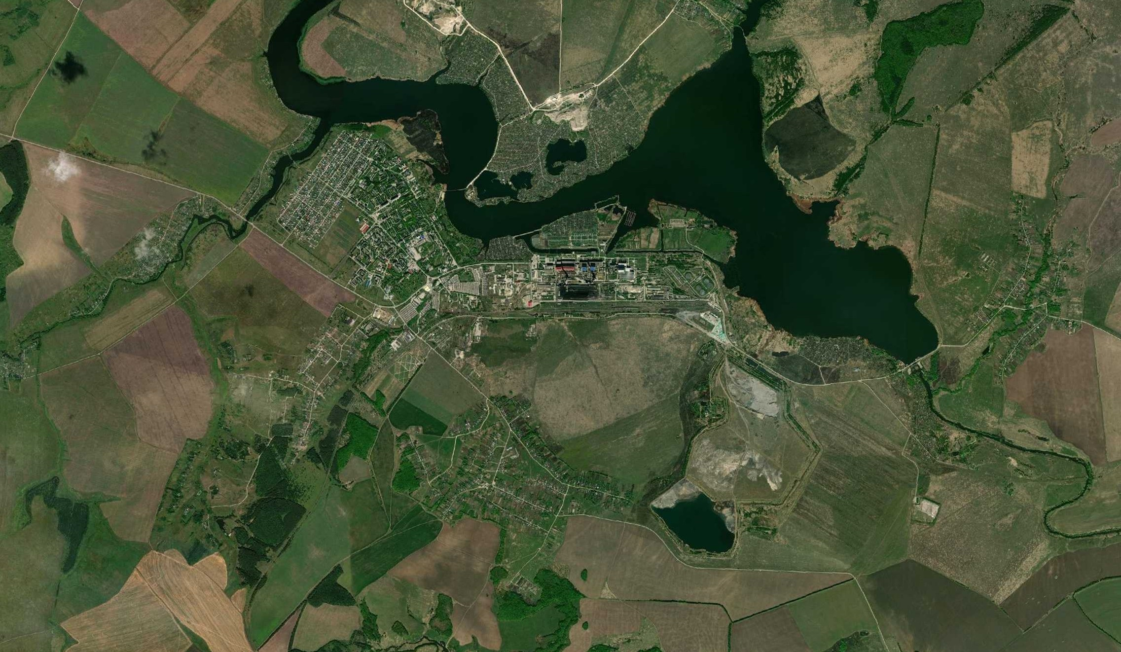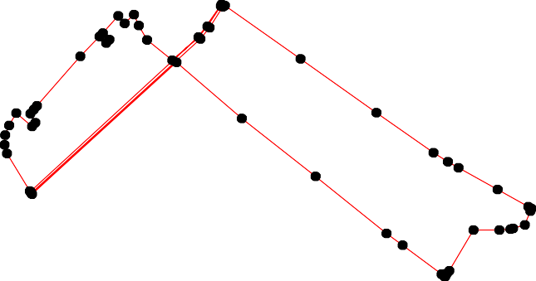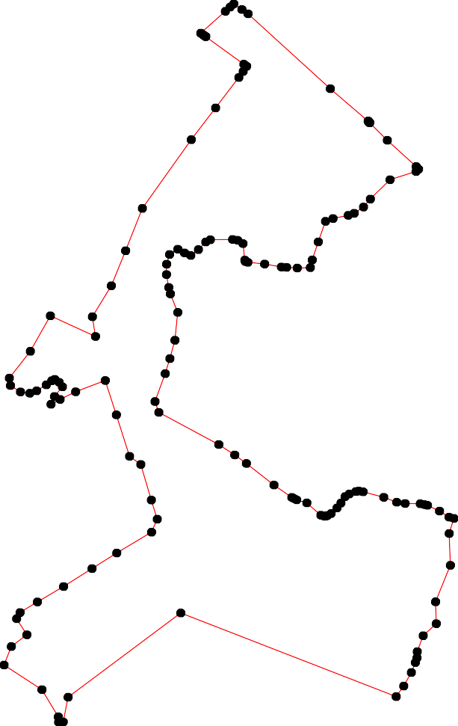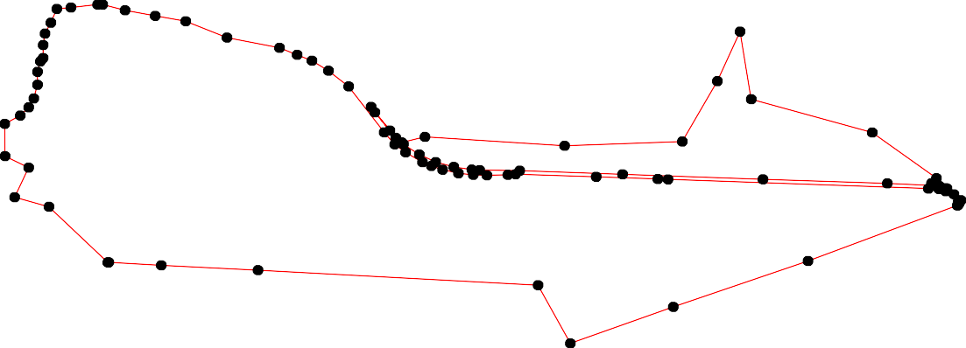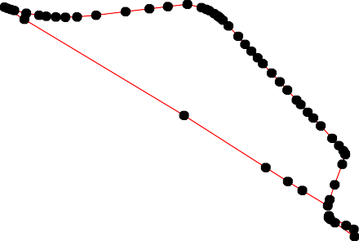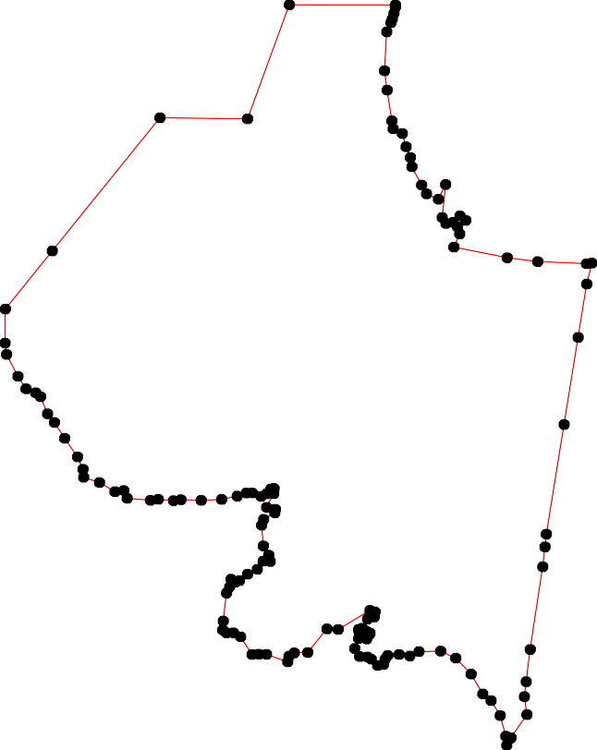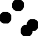
1 - характерная точка контура, сведения о которой позволяют однозначно определить её на местности
- вновь образованная часть контура, сведения о которой достаточны для определения её местоположения

»

